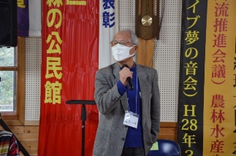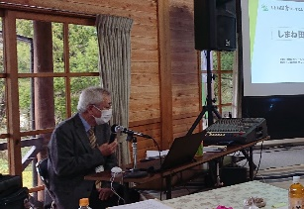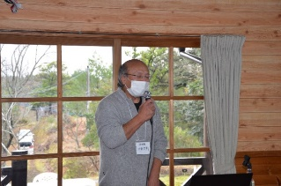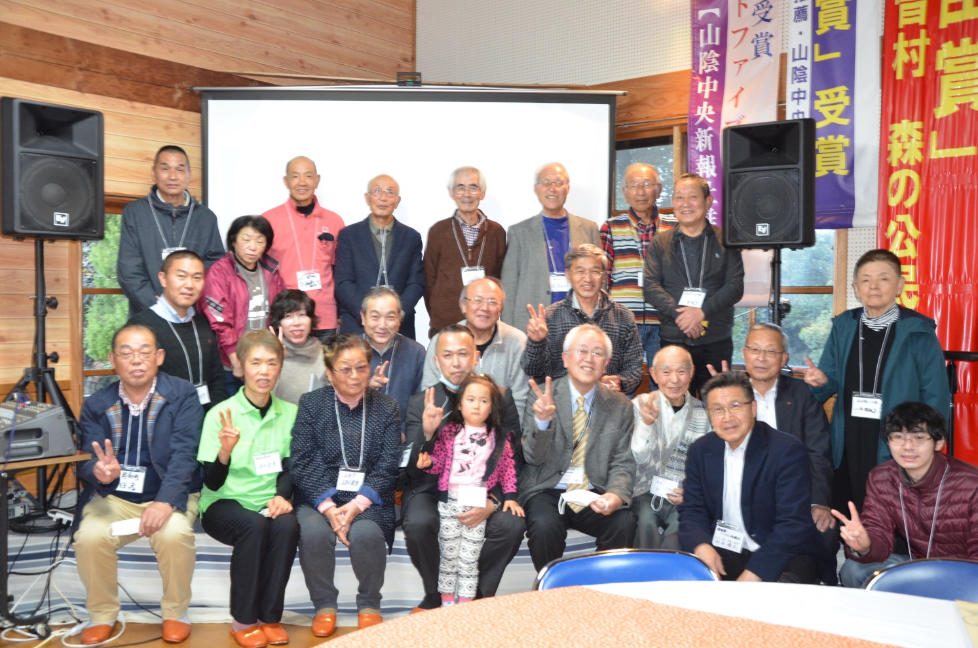







開催報告

事例トーク

「♪音楽が都市農村交流の扉を開いた」

https://www.youtube.com/watch?v=3Jmh9g-slSo

ゲストトーク

「これまでの田舎ツーリズムと現在、そして未来へ」

https://www.youtube.com/watch?v=tUkeO04LP9w

スペシャルトーク

「有馬さんと語る田舎ツーリズムへの想い」

https://www.youtube.com/watch?v=d6OrMFrrIjM

県民フォーラムの様子をYouTubeに限定公開しています。

田舎ツーリズムの歴史や開始当時の想いなど勉強になるお話が満載です。お時間がある時に是非ご覧ください。（3月31日までの限定公開）

**11月29日、30日に浜田市金城町の「夢の音村・森の公民館」でしまね田舎ツーリズム「県民フォーラム＆応援団・実践者同窓会」を開催しました。今年の３月に開催予定でしたが、新型コロナウィルス感染拡大に伴い中止となり改めて開催となりました。**

**しまね田舎ツーリズムコーディネーター３人が登壇。まず、前コーディネーター河野文影さんによる「夢の音村　オーライ！ニッポン大賞グランプリ」受賞についての発表。続いて、初代コーディネーター有馬誉夫さんによる「田舎ツーリズム」とは。当時ともに汗を流した実践者とのトーク、最後に、現コーディネーター山崎紀明により「田舎ツーリズムの現状とこれから」の発表を行いました。休憩をはさんで３人のコーディネーターと参加者との意見交換を行いました。**

**コーディネーターの皆さん、参加者の話を聞き、田舎ツーリズムへの熱い思いを再確認できました。今もなお「田舎ツーリズムは、生きがいや地域づくりとして行っている」との発言が多く、全国的に増えた民泊と「田舎ツーリズムの民泊」との違いを参加者で共有することができたと思います。**

**しまね田舎ツーリズム県民フォーラム＆**

**応援団・実践者同窓会を開催しました！**